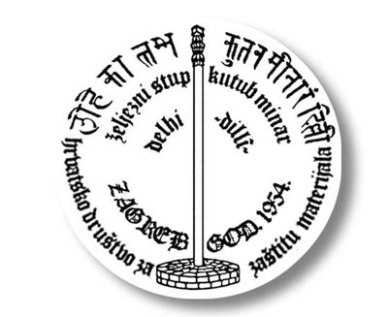

HRVATSKO DRUŠTVO ZA ZAŠTITU MATERIJALA
Ivana Lučića 1, HR-10000 ZAGREB
Tel. +385 1 6168 309, fax +385 1 6168343
e-mail: hdzama@fsb.hr
http://www.hdzama.hr

ZAPISNIK SJEDNICE NADZORNOG ODBORA

HRVATSKOG DRUŠTVA ZA ZAŠTITU MATERIJALA
održane 28.05.2008. u Zagrebu

Predsjednik Hrvatskog društva za zaštitu materijala ( u daljnjem tekstu Društva) dr.sc. Darko Rajhenbah pozdravlja članove Nadzornog odbora.

Tijek sjednice
Predsjednik Društva otvara sjednicu i predlaže za zapisničara gđu Dubravku Ulaga što se jednoglasno prihvaća.
Predsjednik utvrđuje da su u skladu sa Statutom Društva prisutna tri člana Nadzornog odbora.

Ad 1)

Na prijedlog predsjednika Društva sudionici sjednice potvrđuju članove Nadzornog odbora u sastavu:
- prof.dr.sc. Ivan Juraga, Fakultet strojarstva i brodogradnje u Zagrebu
- prof.dr.sc. Ema Stupnišek – Lisac, Fakultet kemijskog inženjerstva i tehnologije u Zagrebu
- prof.dr.sc. Frankica Kapor, Rudarsko-geološko-naftni fakultet u Zagrebu
- Nikolaj Silvio Ukmar dipl.ing.
- Vinko Šimunović dipl.ing.

Ad 2)

Izbor predsjednika Nadzornog odbora
Na prijedlog prof.dr.sc. Ivana Jurage sudionici potvrđuju izbor dipl.ing Nikolaja Ukmara za predsjednika Nadzornog odbora.
Zapisničar Predsjednik
Dubravka Ulaga
Dr.sc. Darko Rajhenbah

U Zagrebu, 28.05.2008.

